МИР ВОКРУГ ТЕБЯ
Автор: Кривцова Оксана Абдрахмановна
Рисунки: www.google.ru

Что грустишь мой юный друг?
Хмурая погода?
Посмотри скорей вокруг, ты увидишь много!
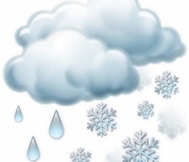
Приближается зима, что же происходит?
Вместо дождика снежок, тучка производит.
Хочешь, по лесу пройдем
Много там чудес найдем..
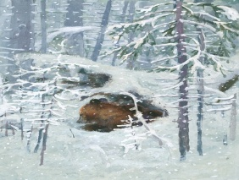
Ты узнаешь, что медведь
В берлогу завалился.
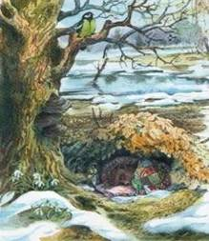
В своей маленькой норе
Ежик притаился.
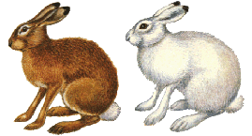
Зайчик шубку поменял
Он теперь белее стал.
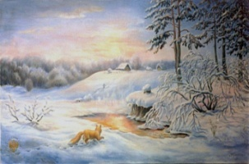
Видишь, рыжая лиса
По снегу пробежала,
Ловко хитрая Кума
След свой запетляла.

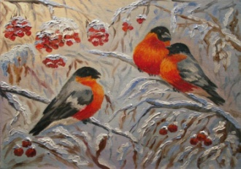
Стайка красных снегирей
На рябинку села,
В пять минут с рябины все ягоды поела!
Ну, теперь домой пойдем
Чаю теплого попьем!

